Vidzemes University of Applied Sciences

**Faculty of Engineering**

ievads mobilajās tehnoloģijās

grupa 02

Praktiskais darbs #01

Valmiera, 2020

SATURS

1 Komanda 3

2 Ievads 4

3 Hello World 5

2.1 Annas Hello World 5

2.2 Edgars S Hello World 5

2.3 Edgara N Hello World 5

2.4 Pētera Hello World 5

Versija 1

19.12.2020

Edgars Naglis

# Komanda

|  |  |  |  |
| --- | --- | --- | --- |
| Kontakti un izstrādātāji | | | |
| Vārds, Uzvārds | Grupa | Pozīcija | e-pasts |
| Edgars Sedovs | Grupa #02 | Programmētājs | edgars.sedovs@va.lv |
| Edgars Naglis | Grupa #02 | Koordinators | edgars.naglis@va.lv |
| Anna Vostrikova | Grupa #02 | Programmētājs | anna.vostrikova@va.lv |
| Pēteris Uzārs | Grupa #02 | Dizaineris | peteris.uzars@va.lv |
|  |  |  |  |
|  |  |  |  |

# Ievads

HelloWorld programmas. Mūsu pirmie soļi javascript un reactnative. Sākumā bija nedaudz aizķeršanās, bet caur Snack <https://snack.expo.io/> viss izdevās.

# Hello World

Visas izstrādātas aplikācijas dokumentācija un kods pieejama mūsu Grupas izveidotajā GitHub. <https://github.com/VAIMTG02/helloWorld>

## 2.1 Annas Hello World

<https://github.com/VAIMTG02/helloWorld/tree/Anna_Vostrikova> un <https://snack.expo.io/@anna.vostrikova/hello-world>

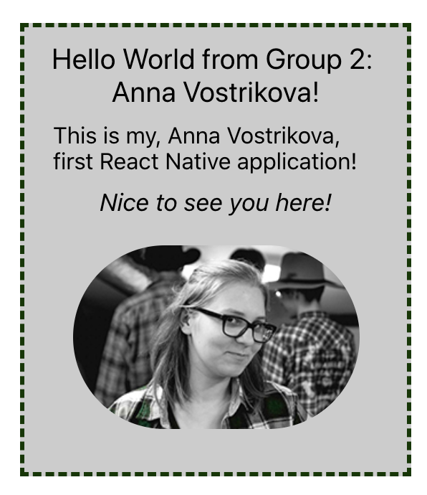

## 2.2 Edgars S Hello World

<https://github.com/VAIMTG02/helloWorld/tree/Edgars_Sedovs> un <https://snack.expo.io/@edsd/helloworld>

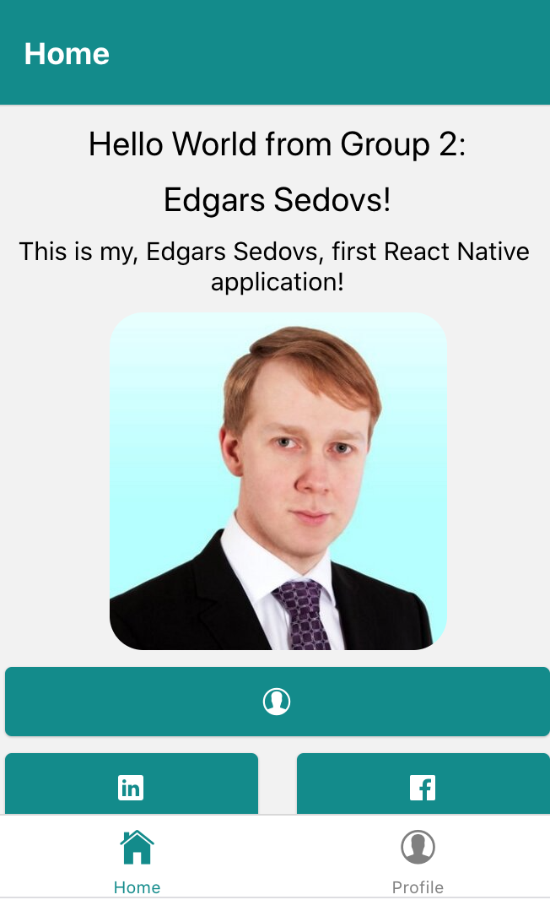

## 2.3 Edgara N Hello World

<https://github.com/VAIMTG02/helloWorld/tree/Edgars_Naglis> un <https://snack.expo.io/@edgarsn/hello_world>

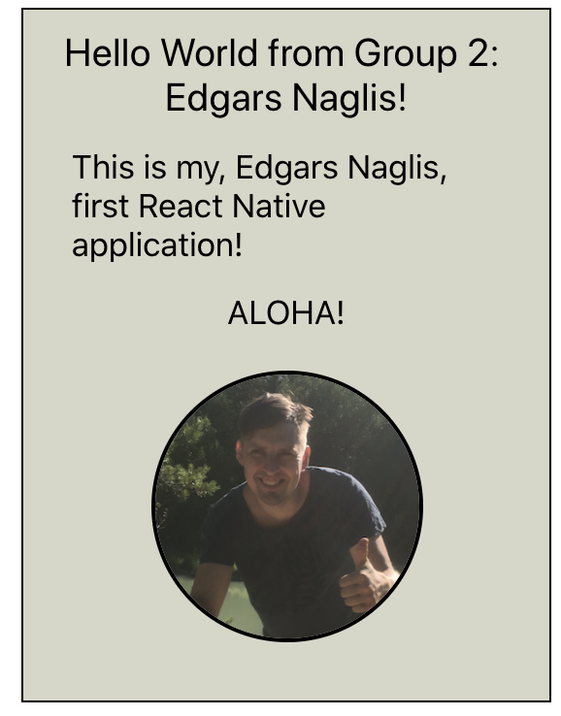

## 2.4 Pētera Hello World

<https://github.com/VAIMTG02/helloWorld/tree/Peteris_Uzars> un <https://snack.expo.io/@puzars/helloworld>

